АДМИНИСТРАЦИЯ МУНИЦИПАЛЬНОГО ОБРАЗОВАНИЯ
«КИЯСОВСКОЕ»

РАСПОРЯЖЕНИЕ

23 декабря 2019 года № 22
с.Киясово
Об организации и проведении универсальной ярмарки
В соответствии с Федеральными законами от 06.10.2003 № 131-ФЗ «Об общих принципах организации местного самоуправления в Российской Федерации», от 28.12.2009 № 381-ФЗ «Об основах государственного регулирования торговой деятельности в Российской Федерации», в целях наиболее полного обеспечения населения продуктами питания и товарами первой необходимости, руководствуясь статьей 34 Устава муниципального образования «Киясовское»:
- Организовать универсальную ярмарку по адресу с.Киясово ул.Горького 1а.
- Утвердить режим работы универсальной ярмарки каждую пятницу с 01.01.2020г. по 31.12.2020г. с 07.00 до 15.00 часов.
3. Утвердить Порядок организации универсальной ярмарки и порядок продажи товаров на ней (приложение 1).
4. Утвердить план мероприятий по организации универсальной ярмарки и продажи товаров на ней (приложение 2)
5. Утвердить прейскурант цен за предоставление торгового места и иных услуг по организации торговли на ярмарках (приложение 3).
6. Утвердить схему размещения участников ярмарок (приложение 4).
7. Утвердить типовую форму "договора" о предоставлении торгового места на
универсальной ярмарке (приложение № 5)
8. Признать утратившим силу Распоряжение Администрации муниципального образования «Киясовское» от 26.12.2017 № 23 «Об организации и проведении универсальной ярмарки».
9. Контроль за исполнением настоящего распоряжения оставляю за собой.
10. Опубликовать настоящее распоряжение в Вестнике правовых актов органов местного самоуправления муниципального образования «Киясовское».

Глава муниципального образования
«Киясовское» А.П. Красноперов

  - Приложение 1
  - к распоряжению администрации
  - муниципального образования
  - «Киясовское»
  - от 23 декабря 2019 года №22
ПОРЯДОК
организации универсальной ярмарки и порядок продажи товаров на ней
- Общие положения
1.1.Настоящий Порядок организации ярмарок и продажи товаров (выполнения работ, оказания услуг) на них на территории Удмуртской Республики (далее - Порядок) разработан в соответствии со статьей 11 Федерального закона от 28 декабря 2009 года N 381-ФЗ "Об основах государственного регулирования торговой деятельности в Российской Федерации" и регулирует отношения, связанные с организацией деятельности ярмарок вне пределов розничных рынков и имеющих временный характер.
1.2.Основными целями проведения ярмарок являются:
1) упорядочение размещения мелкорозничной торговли, ликвидация несанкционированной торговли;
2) создание благоприятных условий для наиболее полного удовлетворения потребностей населения в сельскохозяйственной продукции;
3) развитие здоровой конкурентной среды и поддержка малого и среднего предпринимательства, в том числе крестьянского (фермерского) хозяйства, а также личного подсобного хозяйства, садоводства, огородничества, животноводства.
1.3.Ярмарка по продаже товаров народного потребления (далее ярмарка), организуются администрацией муниципального образования «Киясовское» в месте, определенном для ее размещения.
1.4.Организатором ярмарки является администрация муниципального образования «Киясовское» (далее организатор ярмарки).
1.5. Участниками ярмарки (продавцами) могут быть зарегистрированные в
установленном законодательством РФ порядке юридические лица или индивидуальные
предприниматели, а также граждане (в том числе граждане, ведущие крестьянское
(фермерское) хозяйство, личное подсобное хозяйство или занимающиеся садоводством,
огородничеством, животноводством).
1.6. Ярмарка проводится по пятницам в течении календарного года.
2. Организация деятельности ярмарок
2.1 Права и обязанности организатора ярмарки:
- привлекает для участия в ярмарке юридических лиц и индивидуальных предпринимателей, осуществляющих производство товаров, выполнение работ и оказание услуг, граждан (в том числе гражданин, ведущий крестьянское (фермерское) хозяйство, личное подсобное хозяйство или занимающийся садоводством, огородничеством, животноводством);
- соблюдение режима работы ярмарки с 07.00 до 15.00 часов;
- обеспечивает вывоз мусора и уборку территории ярмарки после завершения торгового дня;
- обеспечивает учет и размещение продавцов в соответствии с утвержденной схемой размещения торговых мест;
- заключает с продавцами договора о предоставлении торгового места;
- взимает плату за предоставление торгового места;
- обеспечивает охрану общественного порядка в месте проведения ярмарки
2.2. Права и обязанности продавца:
- соблюдает предусмотренные законодательством РФ обязательные требования в области санитарно-эпидемиологического благополучия населения, пожарной безопасности, ветеринарии, обязательные требования к продаже отдельных видов товаров, а также иные, предусмотренные для соответствующего вида деятельности, обязательные требования;
- доводит до сведения покупателей необходимую и достоверную информацию о товарах (работах, услугах) и их изготовителях;
- имеет в наличие документы, необходимые в соответствии с законодательством РФ для продажи товаров: товарно-сопроводительные документы, личную медицинскую книжку и другие;
- своевременно проводить уборку мусора своего торгового места;
- устанавливает на торговом месте соответствующие метрологическим правилам и нормам измерительные приборы, в случае если продажа на ярмарке осуществляется с использованием средств измерений (весов, гирь, мерных емкостей, метров и др.).
2.3 На ярмарке запрещается продажа:
- пива, алкогольной продукции;
- парфюмерно-косметических товаров;
- приготовленных в домашних условиях консервированных продуктов, кулинарных изделий из мяса и рыбы, кондитерских изделий;
- аудиовизуальных произведений, фонограмм, программ для электронных вычислительных машин и баз данных;
- мясных и рыбных полуфабрикатов непромышленного производства;
- детского питания на молочной основе;
- скоропортящихся пищевых продуктов при отсутствии холодильного оборудования для их хранения и реализации;
- животных;
- лекарственных препаратов;
- изделий из драгоценных металлов и драгоценных камней;
- пиротехнических изделий;
- продукция животного происхождения (молоко сырое, мясо, рыба, мясные полуфабрикаты, колбасные изделия, яйцо, мед)
- других товаров, реализация которых запрещена или ограничена законодательством Российской Федерации
3. Ответственность и контроль

3.1 Нарушение участником ярмарки, непосредственно осуществляющим деятельность по продаже товаров, требований настоящего Порядка является основанием для лишения участника ярмарки торгового места.
3.2 Юридические и физические лица, индивидуальные предприниматели несут ответственность за качество реализуемой продукции, за нарушение правил торговли, иные нарушения в порядке, установленном действующим законодательством.
3.3 Реализуемые на ярмарках товары должны быть снабжены ценниками.
3.4. Контроль за соблюдением на ярмарке правил, требований и норм, регламентирующих торговую деятельность, осуществляется администрацией МО «Киясовское» в пределах своей компетенции.
4. Порядок предоставления торговых мест на универсальной ярмарке

4.1. Все отношения между субъектами торговой деятельности и исполнителем услуг по организации ярмарки осуществляются на договорной основе, исходя из правил и требований, установленных законодательством.
4.2. Торговые места на ярмарке предоставляются юридическим лицам, индивидуальным предпринимателям, зарегистрированным в установленном законодательством
Российской Федерации порядке, и гражданам (в том числе гражданам, ведущим крестьянские (фермерские) хозяйства, личные подсобные хозяйства или занимающимся садоводством, огородничеством, животноводством) (далее - Продавец) по договорам о предоставлении торговых мест.
3. Письменное заявление на предоставление торгового места подается Продавцом исполнителю услуг по организации ярмарки. Форма заявления устанавливается исполнителем услуг по организации ярмарки.
4. В заявлении Продавца указываются:
1) сведения о Продавце:
- для юридического лица - полное и (в случае, если имеется) сокращенное наименование, в том числе фирменное наименование, и организационно-правовая форма, место его нахождения, государственный регистрационный номер записи о создании юридического лица в Единым государственном реестре юридических лиц, идентификационный номер налогоплательщика;
- для индивидуального предпринимателя - фамилия, имя, отчество физического лица, место его жительства, данные документа, удостоверяющего его личность, государственный регистрационный номер записи о государственной регистрации индивидуального предпринимателя, идентификационный номер налогоплательщика;
2) срок предоставления торгового места и цели его использования.
5. К заявлению прилагаются копии документов:
1) документ, подтверждающий факт внесения сведений об индивидуальном предпринимателе, юридическом лице в Единый государственный реестр индивидуальных предпринимателей, юридических лиц;
6. Договор о предоставлении торгового места на ярмарке заключается между исполнителем услуг по организации ярмарки и Продавцом в течение 3 рабочих дней с момента подачи заявления при наличии свободных торговых мест на ярмарке.
7. Условия предоставления торгового места и оказания дополнительных услуг определяются договором.
8. Предоставление торгового места на ярмарке на срок 1 календарный день осуществляется по устному соглашению между организатором ярмарки и юридическими лицами, индивидуальными предпринимателями, зарегистрированными в установленном законодательством РФ порядке, с выдачей кассового чека или квитанции строгой отчетности, подтверждающей оплату предоставленного торгового места.

  - Приложение 2
  - к распоряжению администрации
  - муниципального образования
  - «Киясовское»
  - от 23 декабря 2019 года №22

  - ПЛАН
  - мероприятий по организации ярмарок «Выходного дня» на
  - территории муниципального образования «Киясовское» в 2020 году
№ | Наименование мероприятий | Сроки выполнения | Исполнители
1. | Разработка порядка организации ярмарок и порядка предоставления мест для продажи товаров (выполнения работ, оказания услуг) на ней | 09.01.2020 | Администрация МО «Киясовское»
2. | Разработка схем размещения участников ярмарки | 09.01.2020 | Администрация МО «Киясовское»
3. | Разработка прейскуранта цен за предоставление торговых мест и иных услуг по организации торговли на ярмарках | 09.01.2020 | Администрация МО «Киясовское»
4. | Подготовка территории торговой площадки для проведения ярмарки | Каждую пятницу | Администрация МО «Киясовское»
5. | Обеспечение установки в местах проведения ярмарок контейнеров для сбора твердых бытовых отходов | Каждую пятницу | Администрация МО «Киясовское»
Приложение 3
  - к распоряжению администрации
  - муниципального образования
  - «Киясовское»
  - от 23 декабря 2019 года №22
Прейскурант цен за предоставление торгового места и иных услуг по организации торговли на ярмарках «Выходного дня» на 2020 год
- № | - Вид нестационарного торгового объекта  - и услуги по организации торговли на ярмарках | - Цена торгового места и услуги  - за 1 день  - (в рублях)
1. | Одно торговое место (6 кв.м х 19 руб) | 114-00

Согласно оценки ООО «Бюро Оценки» №015/А-2015 от 04.08.2015г. рыночная стоимость арендной ставки 1 кв.м. в дни торговли составляет 19 рублей, без учета НДС. Стоимость одного торгового места составляет 114 рублей (6кв.м.Х19 рублей).

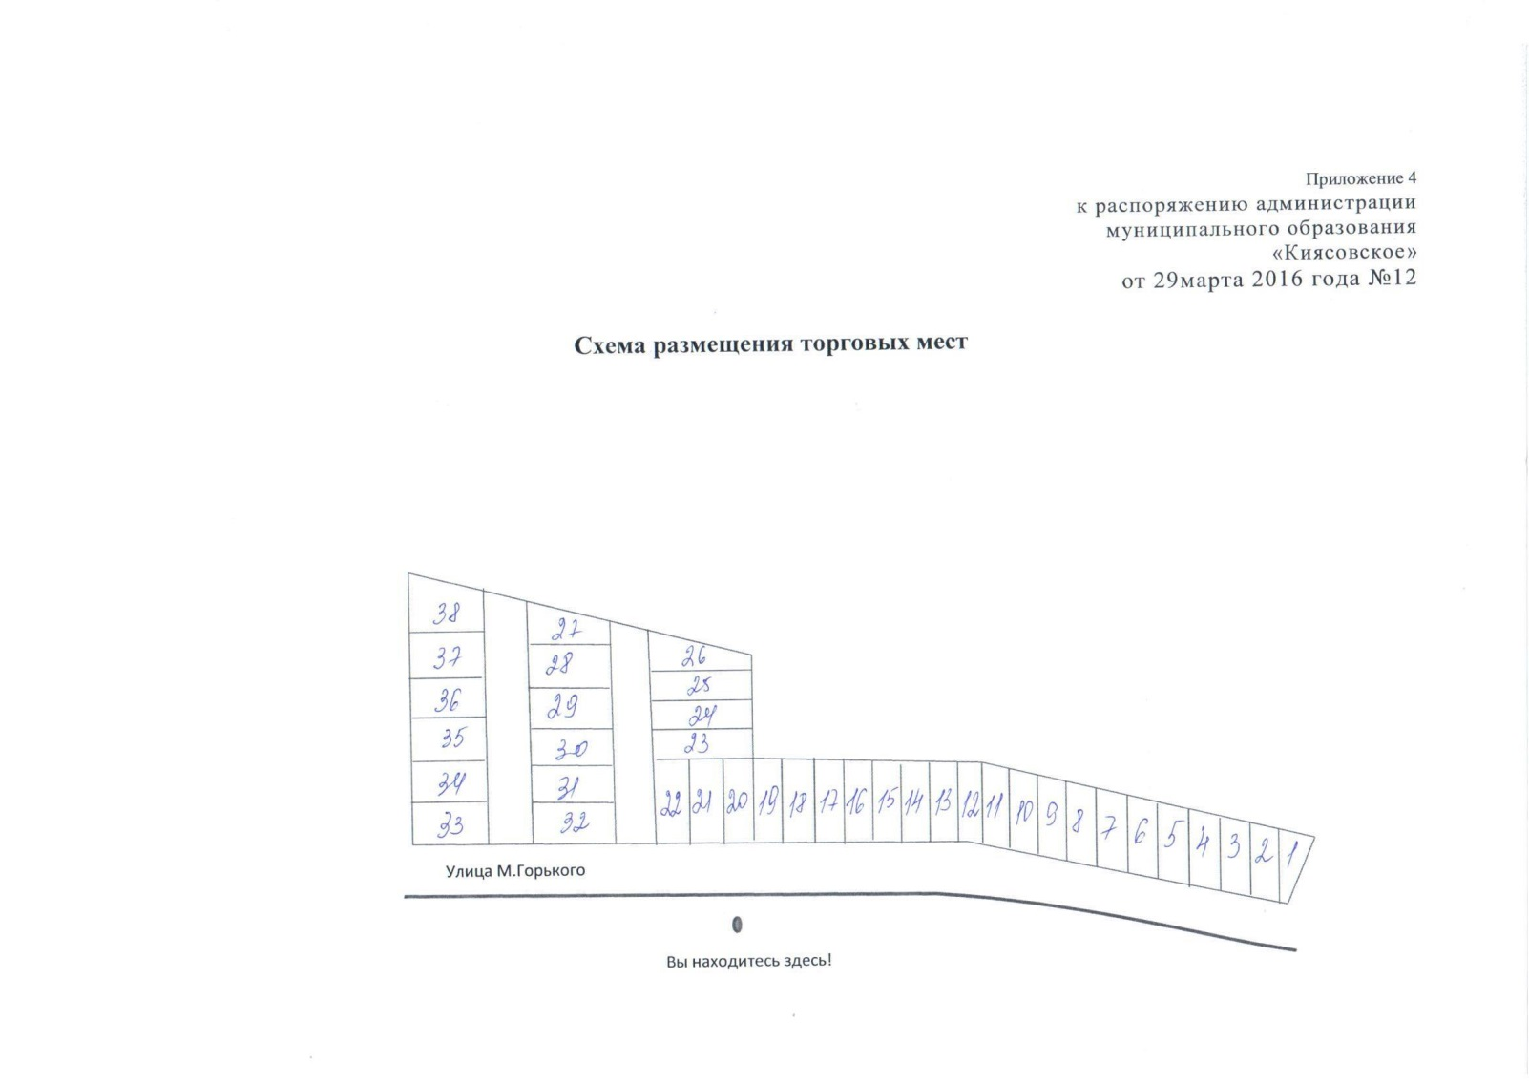

Приложение 5
  - к распоряжению администрации
  - муниципального образования
  - «Киясовское»
  - от 23 декабря 2019 года №22

Договор о предоставлении торгового места на универсальной ярмарке
с.Киясово "___" __________________ 20___ г.
______________________________________________ , именуемое в дальнейшем Организатор ярмарки, в лице_____________________________________, действующего(ей) на основании___________________________________________, с одной стороны, и _______________________, именуемый(ая) в дальнейшем Продавец, в лице __________________________, действующего(ей) на основании ______________________________, с другой стороны, заключили настоящий Договор о нижеследующем:
1. Предмет Договора
1.1. Организатор ярмарки передает, а Продавец принимает во временное пользование за плату торговое место N ___________________________(согласно схеме размещения торговых мест), находящееся по адресу: с.Киясово ул.М.Горького 1а,. Передаваемое торговое место находится в состоянии, позволяющем осуществлять его эксплуатацию в соответствии с целями, установленными настоящим
Договором.
1.2. Торговое место должно использоваться Продавцом для осуществления торговой
деятельности по продаже товаров (выполнению работ, оказанию услуг)___________________________________________ (наименование вида товара, услуги)
1.3. Торговая деятельность может осуществляться Продавцом только в пределах предоставленного торгового места.
1.4. Режим работы торгового места устанавливается в соответствии с режимом работы ярмарки.
2. Обязанности сторон
2.1. Организатор ярмарки обязуется:
2.1.1. передать торговое место Продавцу в состоянии, соответствующем условиям настоящего Договора;
2.1.2. Предоставить торговые места в соответствии со схемой их размещения;
2.1.3 обозначить места для парковки автотранспортных средств;
2.1.4. определить площадку для сбора мусора;
2.1.5. уборка мусора по пятницам после 15 ч. 00 мин;
2.1.6. содержать территорию ярмарки в надлежащем санитарном и техническом
состоянии;
2.1.7. обеспечивать:
а) своевременную уборку и мероприятия по благоустройству ярмарки,
б) проведение санитарно-гигиенических, дезинфекционных мероприятий по предупреждению возникновения очагов инфекционных и паразитарных заболеваний или распространения этих заболеваний, а также локализации и ликвидации таких очагов в случае их возникновения,
в) выполнение требований законодательства Российской Федерации в области обеспечения санитарно-эпидемиологического благополучия населения, законодательства Российской Федерации о пожарной безопасности,
г) выполнение иных предусмотренных законодательство Российской Федерации
требований;
2.1.8 в случае аварии, произошедшей по вине Исполнителя услуг по организации ярмарки, немедленно принимать все необходимые меры к устранению ее последствий;
2.1.9. осуществлять контроль за выполнением обязанностей Продавца, указанных в п.
2.2 настоящего Договора.
2.2. Продавец обязуется:
2.2.1. принять передаваемое торговое место;
2.2.2. использовать торговое место только в целях, указанных в п. 1.2 настоящего
Договора;
2.2.3. при пользовании торговым местом соблюдать требования, предусмотренные законодательством Российской Федерации в области обеспечения санитарно-эпидемиологического благополучия населения, законодательством Российской Федерации о пожарной безопасности, законодательством Российской Федерации в области охраны окружающей среды, законодательством Российской Федерации о ветеринарии, и другие предусмотренные законодательством Российской
Федерации требования;
2.2.4 нести полную материальную ответственность за повреждение торгового места;
2.2.5. не хранить и не использовать на торговом месте вредные, химические,
радиоактивные, огнеопасные, взрывоопасные, наркотические и иные вещества и
имущество, изъятое из оборота;
2.2.6. производить своевременную уборку мусора в специально отведенные для этого места;
2.2.7. вносить плату за пользование торговым местом в строгом соответствии с требованиями настоящего Договора;
2.2.8. не допускать передачу торговых мест, предоставленных по настоящему Договору, в пользование третьим лицам.
3. Стоимость услуг по Договору
3.1. Стоимость услуг по предоставлению торгового места составляет _______________________ (____________) рублей день.
.3.2. Оплата по Договору вносится Продавцом:
- еженедельно до 12 ч. 00 мин.
3.3. С изменением стоимости услуг и тарифов, предоставляемых Исполнителю услуг по организации ярмарки третьими лицами, Организатор ярмарки может в одностороннем порядке изменять стоимость услуг, оказываемых Продавцу.
3.4. Об изменении стоимости услуг Организатор ярмарки направляет Продавцу
уведомление не позднее 15 дней до дня изменения путем размещения информации в доступном для Продавца месте.
3.5. Стоимость дополнительно оказываемых Организатором ярмарки услуг согласовывается в дополнительном соглашении к настоящему Договору.
4. Срок действия Договора, порядок изменения и расторжения Договора
4.1. Договор заключается сроком на ________________________месяца (дней),
с _______________________ года по ______________________________года.
4.2. По истечении срока действия Договора и выполнении всех его условий Продавец имеет преимущественное перед другими лицами право на заключение Договора на новый срок.
4.3. Изменение условий Договора допускается только по письменному соглашению сторон.
4.4. Настоящий Договор может быть расторгнут по инициативе любой из сторон при возникновении форс-мажорных обстоятельств, делающих его исполнение невозможным, а также во всех иных случаях, предусмотренных действующим законодательством.
4.5. Исполнитель ярмарки имеет право на расторжение Договора в одностороннем порядке в случае неоднократного нарушения Продавцом правил продажи отдельных видов товаров, законодательства о защите прав потребителей, несоблюдения санитарно-эпидемиологических, ветеринарных правил, иных нормативных актов, регулирующих продажу товаров и оказание услуг, правил пожарной безопасности и положений настоящего Договора.
4.6. Все споры, вытекающие из настоящего Договора, подлежат разрешению сторонами путем переговоров. При не достижении согласия споры подлежат рассмотрению в судебном порядке в соответствии с действующим законодательством.
5. Ответственность сторон
За нарушение условий настоящего Договора стороны несут ответственность, предусмотренную действующим законодательством Российской Федерации.
6. Заключительные положения
6.1. Все положения настоящего Договора действительны в течение всего срока его действия.
6.2. Каждая из сторон, заключая настоящий Договор, согласна, что он является взаимовыгодным для обеих сторон и ни одно из условий не ущемляет прав и законных интересов сторон.
6.3. Стороны обязуются в 5-дневный срок письменно извещать друг друга об изменении данных руководителей, банковских реквизитов, юридического и почтового адресов.
6.4. Стороны обязуются не разглашать сведения об условиях настоящего Договора.
7. Адреса и банковские реквизиты сторон

Организатор ярмарки: Продавец__

